МИНОБРНАУКИ РОССИИ
САНКТ-ПЕТЕРБУРГСКИЙ ГОСУДАРСТВЕННЫЙ
ЭЛЕКТРОТЕХНИЧЕСКИЙ УНИВЕРСИТЕТ
«ЛЭТИ» ИМ. В.И. УЛЬЯНОВА (ЛЕНИНА)
Кафедра МО ЭВМ

ОТЧЕТ
по лабораторной работе №5
по дисциплине «Операционные системы»
Тема: Сопряжение стандартного и пользовательского обработчиков
прерываний

Студентка гр. 9382 Круглова В.Д.
Преподаватель Ефремов М.А.

Санкт-Петербург
2021
Цель работы.
Исследование возможности встраивания пользовательского обработчика прерываний в стандартный обработчик от клавиатуры. Пользовательский обработчик прерывания получает управление по прерыванию (int 09h) при нажатии клавиши на клавиатуре. Он обрабатывает скан-код и осуществляет определенные действия, если скан-код совпадает с определенными кодами, которые он должен обрабатывать. Если скан-код не совпадает с этими кодами, то управление передается стандартному прерыванию.

Выполнение работы.
В процессе выполнения лабораторной работы был написан и отлажен программный модуль типа .EXE, выполняющий следующие функции:
- Проверяет, установлено ли пользовательское прерывание с вектором 09h
- Устанавливает резидентную функцию для обработки прерывания и настраивает вектор прерываний, если прерывание не установлено, и осуществляется выход по функции 4Ch прерывания int 21h.
- Если прерывание установлено, то выводится соответствующее сообщение и осуществляется выход по функции 4Ch прерывания int 21h.
- Выгрузка прерывания по соответствующему значению параметра в командной строке /un. Выгрузка прерывания состоит в восстановлении стандартного вектора прерываний и освобождении памяти, занимаемой резидентом. Затем осуществляется выход по функции 4Ch прерывания int 21h.

Программа обрабатывает скан-код, полученный при нажатии клавиши на клавиатуре. Если полученная клавиша является клавишей f1, то она заменится знаком амперсанта &. На остальные скан-коды программа не реагирует.
Результат работы программы в различных состояниях показан на рисунке 1. Состояние памяти при работе с обработчиком прерывания показано на рисунках 2-4.

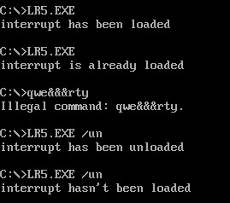
Рисунок 1. Тестирование программы при различных состояниях

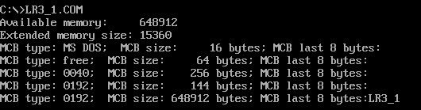
Рисунок 2. Состояние памяти до загрузки прерывания

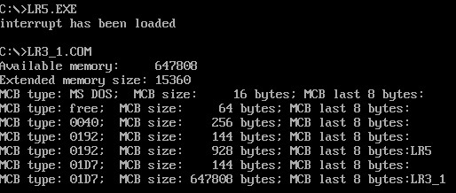
Рисунок 3. Состояние памяти после загрузки прерывания

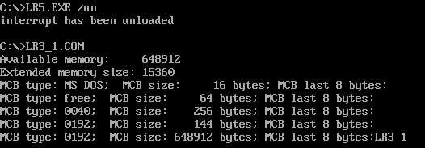

Рисунок 4. Состояние памяти после освобождения

Контрольные вопросы.
- Какого типа прерывания использовались в работе?
Аппаратные (09h) и программные (16h,21h) прерывания.
- Чем отличается скан-код от кода ASCII?
Скан-код – код клавиши, позволяющий опознавать нажатые клавиши драверу клавиатуры.
ASCII – это уникальный код для каждого символа.
Скан-код характеризует клавишу, а код ANCSII – символ.

Выводы.
В ходе работы была исследована возможность встраивания пользовательского обработчика прерываний в стандартный обработчик от клавиатуры.

ПРИЛОЖЕНИЕ А
ИСХОДНЫЙ КОД ПРОГРАММЫ LR1COM.ASM

CODE SEGMENT
ASSUME SS:AStack,DS:DATA,CS:CODE

MY_INT PROC FAR jmp my_int_begin my_int_data: keep_ip dw 0 keep_cs dw 0 keep_psp dw 0 keep_ax dw 0 keep_ss dw 0 keep_sp dw 0 my_int_flag dw 0BABAh REQ_KEY db 3bh ;change my_int_stack dw 100h dup(?)

my_int_begin: mov keep_ss, ss mov keep_sp, sp mov keep_ax, ax mov ax, seg my_int_stack mov ss, ax
mov sp, offset my_int_stack add sp, 120h

push ax push cx push es
mov ax, seg my_int_data
mov ds, ax

in al, 60h
cmp al, REQ_KEY je do_req pushf
call dword ptr cs:keep_ip jmp int_end do_req:
;hardware interrupt handling
push ax in al, 61h mov ah, al or al, 80h out 61h, al xchg ah, al out 61h, al mov al, 20h out 20h, al pop ax write_buff: mov ah, 05h mov cl, '&'
xor ch, ch int 16h or al, al jnz skip jmp int_end skip: ;clear buff and try mov ax, 0040h mov es, ax mov ax, es:[1ah] mov es:[1ch], ax
jmp write_buff

int_end: pop es pop cx pop ax

mov sp, keep_sp mov ax, keep_ss mov ss, ax mov ax, keep_ax mov al, 20h
out 20h, al
iret
MY_INT_END: MY_INT ENDP

WriteMsg PROC near push ax mov ah,09h int 21h
pop ax
ret
WriteMsg ENDP

CHECK_MY_INT_UNLOADED PROC
push ax push es mov ax, keep_psp mov es, ax cmp byte ptr es:[82h], '/' jne check_unload_end cmp byte ptr es:[83h], 'u' jne check_unload_end cmp byte ptr es:[84h], 'n' jne check_unload_end mov unload_flag, 1 check_unload_end: pop es pop ax
ret
CHECK_MY_INT_UNLOADED ENDP

CHECK_MY_INT_LOADED PROC
push ax push si
; get int's segment mov ah, 35h mov al, 09h int 21h ; get signature's offset mov si, offset my_int_flag sub si, offset MY_INT mov ax, es:[bx+si] cmp ax, 0BABAh jne check_load_end mov load_flag, 1 check_load_end:
pop si
pop ax
ret
CHECK_MY_INT_LOADED ENDP

LOAD_MY_INT PROC
push ax push bx push es push dx push es push cx

; save old int mov ah, 35h mov al, 09h
int 21h mov keep_ip, bx mov keep_cs, es

;set new int push ds mov dx, offset MY_INT mov ax, seg MY_INT mov ds, ax mov ah, 25h mov al, 09h int 21h
pop ds

;make resident mov dx, offset MY_INT_END add dx, 10fh mov cl, 4 shr dx, cl inc dx
xor ax, ax mov ah, 31h
int 21h

pop cx pop es pop dx pop es pop bx pop ax
ret
LOAD_MY_INT ENDP

UNLOAD_MY_INT PROC
cli
push ax push bx push dx push es
push si

;get int's seg mov ah, 35h mov al, 09h
int 21h

;get int's data offset mov si, offset keep_ip
sub si, offset MY_INT

mov ax, es:[bx+si+2]
mov dx, es:[bx+si]

push ds mov ds, ax mov ah, 25h mov al, 09h int 21h
pop ds

;free mem mov es, es:[bx+si+4] push es mov es, es:[2ch]
mov ah,49h int 21h pop es mov ah, 49h
int 21h

pop si pop es pop dx pop bx pop ax
sti ret
UNLOAD_MY_INT ENDP

BEGIN PROC mov ax, DATA mov ds, ax mov keep_psp, es call CHECK_MY_INT_LOADED call CHECK_MY_INT_UNLOADED cmp unload_flag, 1
je unload cmp load_flag, 0 je load lea dx, int_exist_msg call WriteMsg jmp _end unload: cmp load_flag, 0
je not_exist
call UNLOAD_MY_INT lea dx, int_unload_msg call WriteMsg jmp _end not_exist: lea dx, int_not_exist_msg call WriteMsg jmp _end load: lea dx, int_load_msg call WriteMsg call LOAD_MY_INT

_end:
xor al, al
mov ah, 4ch int 21h
BEGIN ENDP

CODE ENDS

AStack SEGMENT STACK
DW 100h DUP(?)
AStack ENDS

DATA SEGMENT load_flag db 0
unload_flag db 0 int_load_msg db
'interrupt has been loaded', 13, 10,
'$'
int_exist_msg db
'interrupt is already loaded', 13, 10,
'$'
int_unload_msg db
'interrupt has been unloaded', 13,
10, '$'
int_not_exist_msg db
"interrupt hasn't been loaded", 13,
10, '$'
DATA ENDS

END BEGIN

